Министерство образования и науки Российской Федерации
Федеральное государственное автономное образовательное учреждение высшего образования
«Пермский национальный исследовательский политехнический университет»
Электротехнический факультет
Кафедра «Информационные технологии и автоматизированные системы»
Направление 09.03.04 – «Программная инженерия»

ОТЧЕТ
по лабораторной работе №4
Тема: «Права и пользователи»

Выполнил: студент группы РИС2-24-1б
Казаков К.В. ___________
Проверил: ст. преподаватель кафедры ИТАС
Вичугов А. В. ___________
Дата ______

Пермь 2026
Цель работы
Изучение основ написания сценариев на языке оболочки bash: переменные, ветвление, циклы, проверка условий, работа с аргументами, подстановка команд.
Задание к работе. Вариант 6 (1)
На вход подаётся два каталога. Скрипт находит в первом каталоге все файлы (но не каталоги), которые доступны для записи текущему пользователю, выводит их имена на печать и копирует во второй каталог, добавляя к имени префикс new_. Если файлы не найдены — выводится соответствующее сообщение.

Теоретические сведения
Bash-скрипт — это файл с последовательностью команд. Первая строка — шебанг #!/bin/bash, указывающий интерпретатор. Комментарии начинаются с #.
Переменные: имя начинается с буквы или _, значение задаётся через =, обращение — через $. Типизации нет, все значения — строки.
Переменные окружения просматриваются командой env. Подстановка команд — через `команда` или $(команда).
Математика: $((выражение)).
Ветвление: if … then … elif … else … fi. Условия проверяются через test или [ ].
Операторы сравнения:
- числа: -eq, -ne, -ge, -gt, -le, -lt;
- строки: =, !=, <, >, -n, -z;
- файлы: -d, -e, -f, -r, -w, -x, -s, -O, -G, -nt, -ot.
Циклы: for … in … do … done, while … do … done, until … do … done.
Аргументы: $1, $2, …; $0 — имя скрипта, $# — число аргументов, $* — все аргументы строкой, $@ — списком, $? — код возврата, $$ — PID.
Экранирование: \ перед спецсимволом.

Практическая часть
- SRC="$1", DST="$2" — первый и второй аргументы командной строки (каталоги).
- found=0 — флаг: был ли найден хотя бы один подходящий файл.
- for f in "$SRC"/* — перебор всех элементов исходного каталога.
- [ -f "$f" ] || continue — пропускаем всё, что не является обычным файлом (в т.ч. каталоги).
- [ -w "$f" ] || continue — пропускаем файлы, недоступные на запись текущему пользователю.
- found=1 — отмечаем, что найден хотя бы один файл.
- name=$(basename "$f") — подстановка команды: получаем имя файла без пути.
- echo "$name" — вывод имени на печать.
- cp "$f" "$DST/new_$name" — копирование с префиксом new_.
- [ "$found" -eq 0 ] && echo "…" — если ни один файл не найден, выводим сообщение.
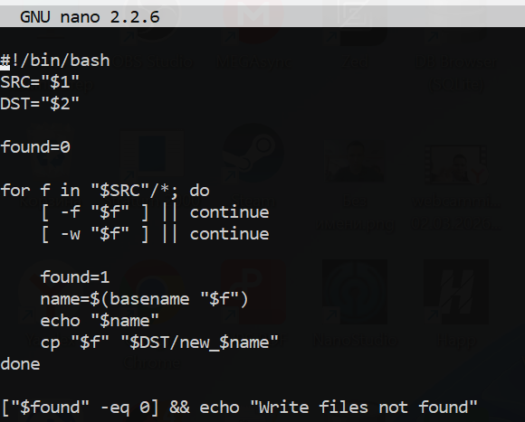
Рисунок 1 – bash скрипт.
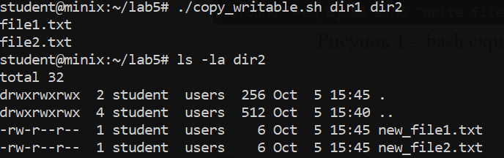
Рисунок 2 – Демонстрация работы программы.
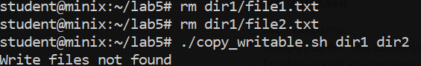
Рисунок 3 – Демонстрация работы программы на подготовленных данных.

